征 订 单
交通运输类主干专业教学标准与课程标准（第二辑）
◎书 名：汽车运用技术专业教学标准与课程标准
港口物流设备与自动控制专业教学标准与课程标准
（适用于高等职业教育）
◎书 号：15114·1582
◎作 者：交通职业教育教学指导委员会
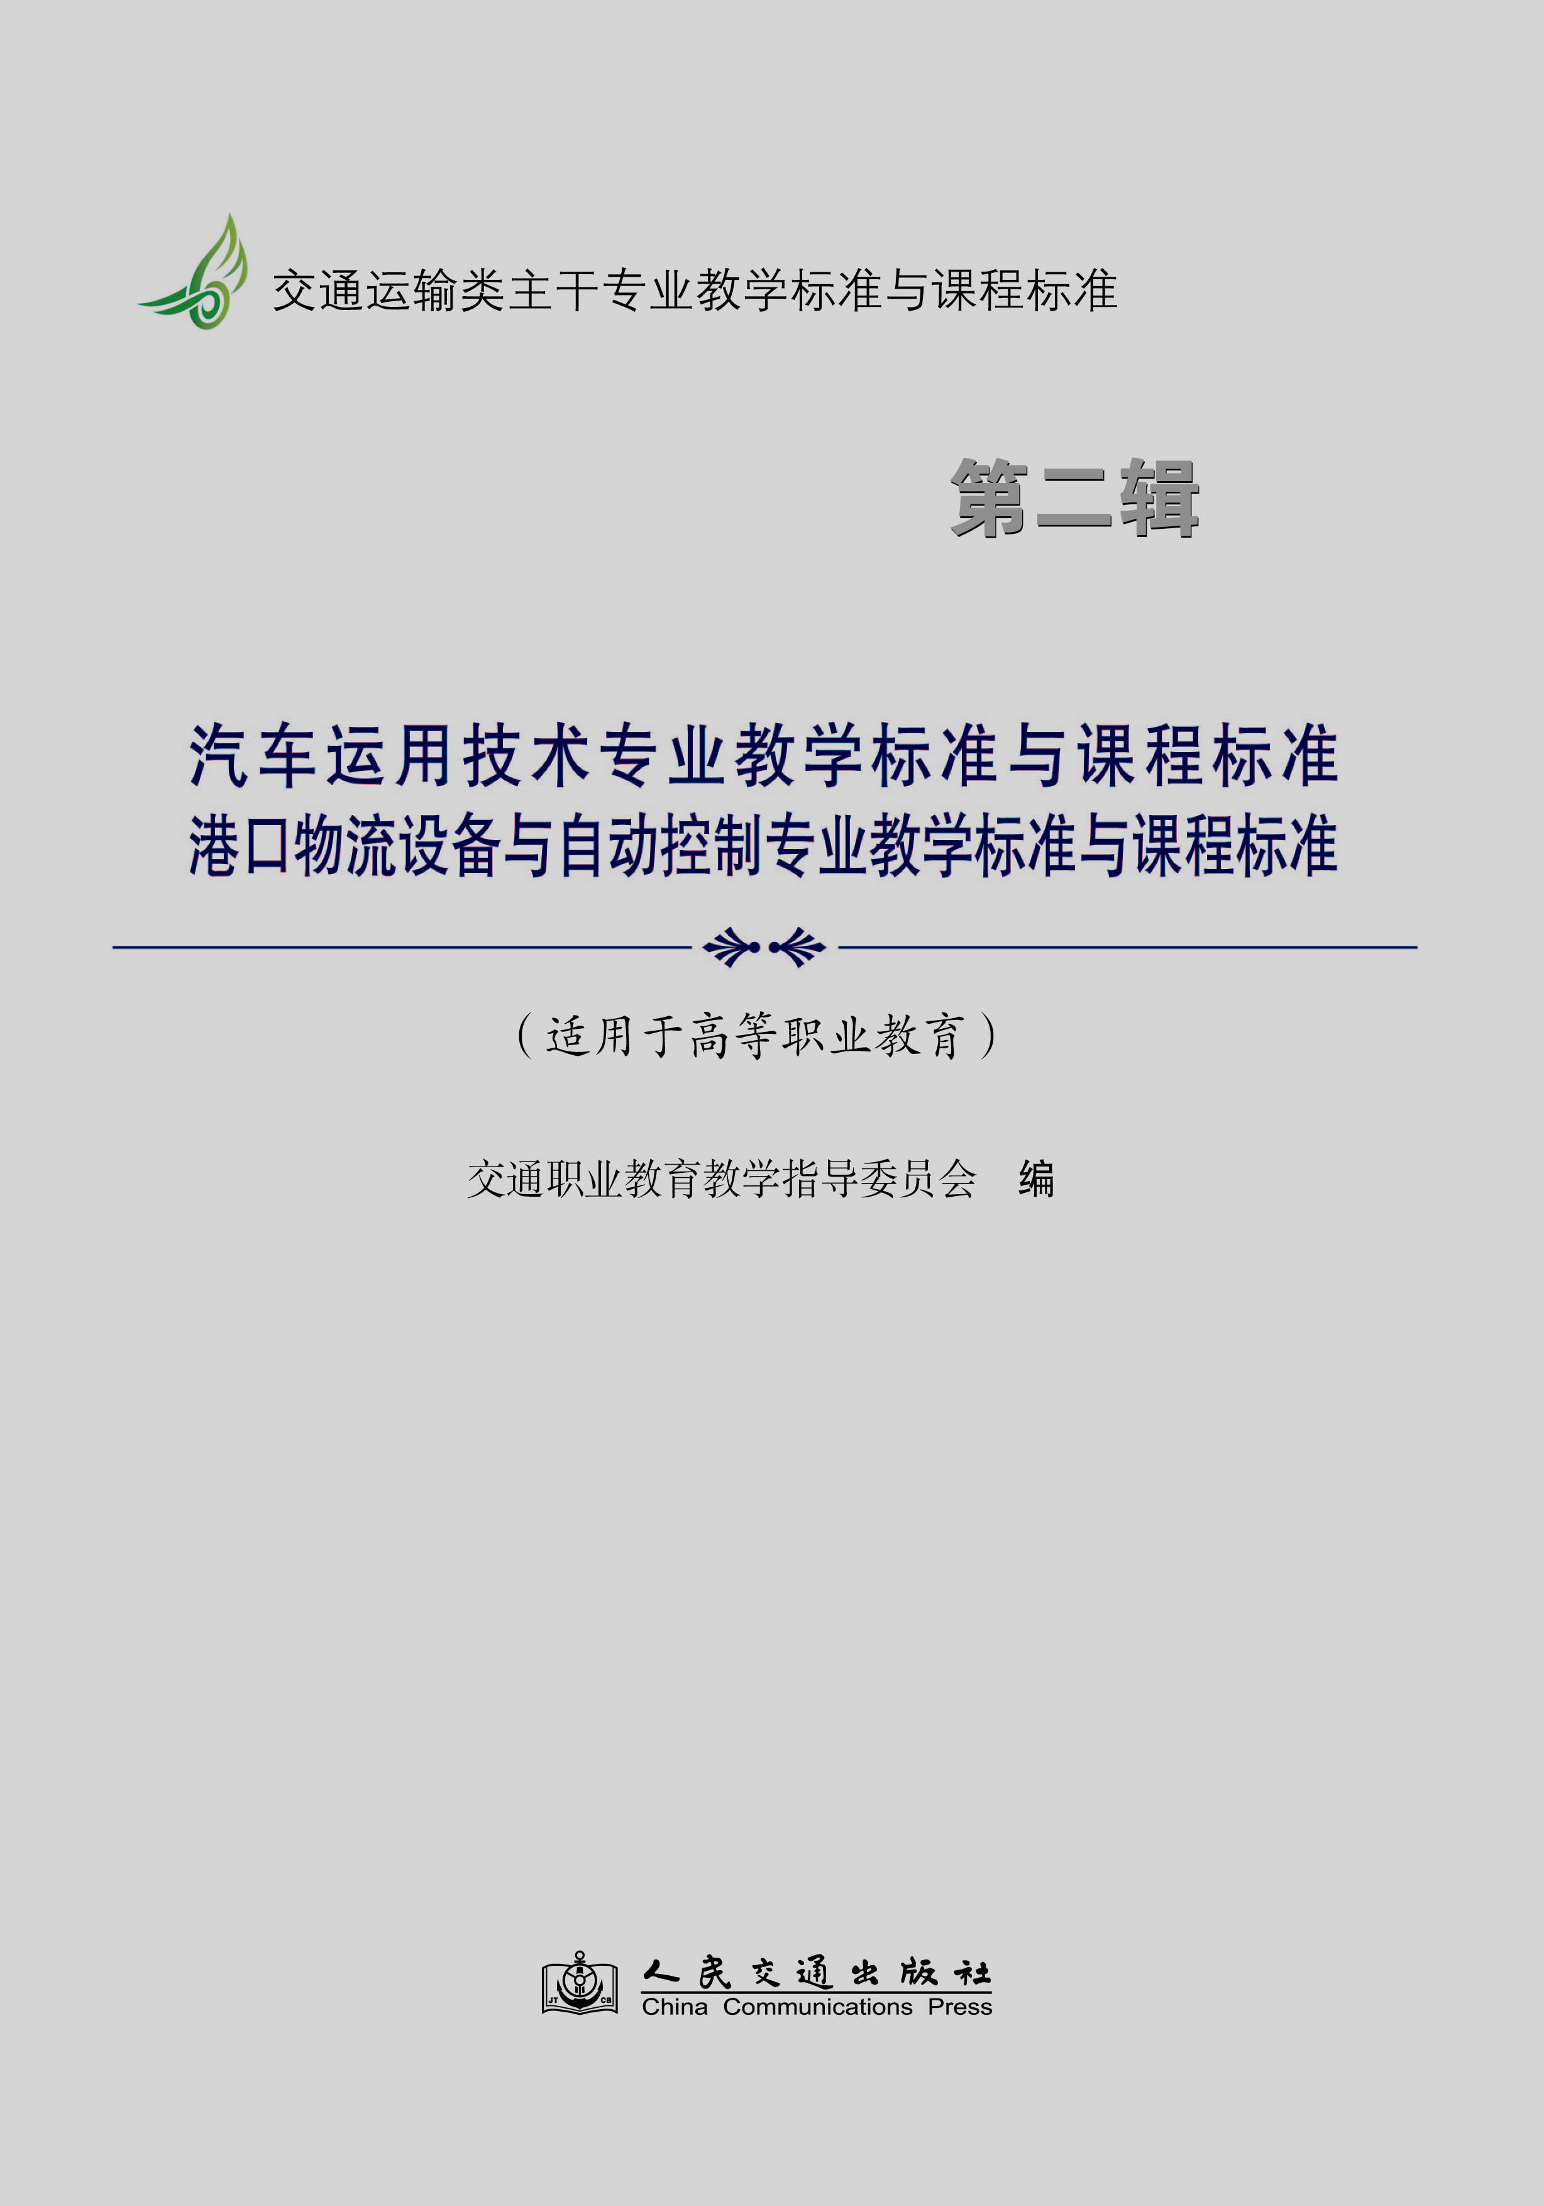
◎定 价：50.00元
◎内容简介：交通职业教育教学指导委员会在对职业院校交通运输类专业调研和人才需求分析的基础上，通过与相关行业一线专家共同分析论证，对职业院校交通运输类专业所涵盖的岗位（群）进行了职业能力和工作任务分析，通过典型工作任务分析→行动领域归纳→学习领域转换等步骤和方法，形成了交通运输类主干专业课程体系，在课程体系优化的基础上，组织编写了交通运输类主干专业教学标准与课程标准（共分三辑）。
本书为第二辑。全书包含两部分，分别是：汽车运用技术专业教学标准与课程标准、港口物流设备与自动控制专业教学标准与课程标准。
本书融职业教育教学特色与相关行业特色于一体，可用于指导高等职业院校汽车运用技术专业、港口物流设备与自动控制专业人才培养方案的设计与课程开发，并可作为相关专业教材编写的重要依据。
本征订单可登录全国交通职业教育网（http://jzw.zjvtit.edu.cn）下载。
征 订 单
单位名称 |  |  |  |  | 邮政编码
联系地址 |  |  |  |  | 电 话
书 名 |  | 单 价 | 册 数 | 总 金 额 | 金 额 总 计
《汽车运用技术专业教学标准与课程标准、港口物流设备与自动控制专业教学标准与课程标准》 |  | 50.00 |  |  | 万 仟 佰 拾 元整
汇款时间 | 年 月 日 |  | 汇款方式 |  | 经办人
账户名称 | 人民交通出版社 |  | 订 户 单 位 公 章  年 月 日
开户银行 | 北京银行安华路支行
账 号 | 01090513700120105073625
（此联请订户填写，并寄回人民交通出版社）
联系地址：北京市安定门外外馆斜街3号 人民交通出版社 邮政编码： 100011
联系方式：白静（010-59757973、010-59757969），传真：010-59757975

